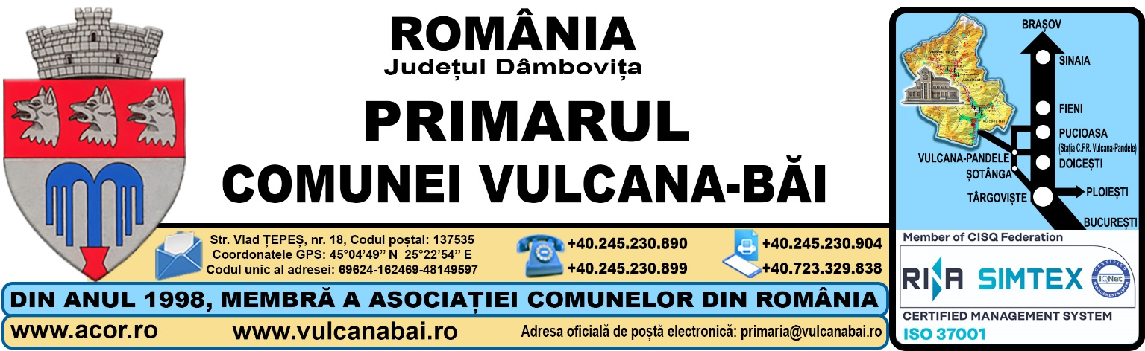
Nr. 774 din 16 februarie 2024

R A P O R T
la proiectul de hotărâre încetarea aplicabilității Hotărârii nr. 88/2023 pentru modificarea și completarea Hotărârii Consiliului Local nr. 43 din 20 iulie 2017 privind stabilirea indemnizației consilierilor locali și a salariului de bază pentru personalul din Organigrama comunei Vulcana-Băi
Art. 136 alin. (8) lit. b) din Ordonanța de Urgență a Guvernului nr. 57/2019, cu modificările și completările ulterioare, prevede că: „Fiecare proiect de hotărâre înscris pe ordinea de zi a ședinței consiliului local este supus dezbaterii numai dacă este însoțit de: rapoartele compartimentelor de resort din cadrul aparatului de specialitate al primarului”,

analizând temeiurile juridice, respectiv prevederile:
- art. 15 alin. (2), art. 120 alin. (1) și art. 121 alin. (1) și alin. (2) din Constituția României, republicată;
- art. 3 și 4 din Carta europeană a autonomiei locale, adoptată la Strasbourg la 15 octombrie 1985, ratificată prin Legea nr. 199/1997;
- art. 7 alin. (2) din Codul civil al României, adoptat prin Legea nr. 287/2009, republicat, cu modificările și completările ulterioare;
- art. 2 lit. d), art. 3 alin. (1) și art. 5 alin. (1) și alin. (3) din Ordonanța Guvernului nr. 63/2002 privind atribuirea sau schimbarea de denumiri, aprobată prin Legea nr. 48/2003, cu modificările și completările ulterioare;
- art. 1 alin. (2), art. 3, art. 88, art. 95 alin. (2), art. 96, art. 98, art. 105 alin. (1) art. 129 alin. (1), alin. (2) lit. c) coroborat cu alin. (6) lit. d), raportate la cele ale art. 155 alin. (5) lit. c) și d), art. 240 și art. 286 alin. (4) din Ordonanța de urgență a Guvernului nr. 57/2019 privind Codul administrativ, cu modificările și completările ulterioare;
- art. 58, art. 64-69 și 70¹ din Legea nr. 24/2000 privind normele de tehnică legislativă pentru elaborarea actelor normative, republicată, cu modificările și completările ulterioare;
- art. 1 alin. (6) și art. 7 alin.(1) din Legea contenciosului administrativ nr. 554/2004, cu modificările și completările ulterioare;
- Hotărârii Consiliului Local nr. 48 din 28 septembrie 2020 privind aprobarea Regulamentului cuprinzând măsurile metodologice, organizatorice, termenele și circulația proiectelor de hotărâre cu caracter normativ care se supun adoptării Consiliului local al Comunei VULCANA-BĂI;
- Hotărârii Consiliului Local nr. 11 din 22 februarie 2022 privind aprobarea Regulamentului de organizare și funcționare a Consiliului Local al Comunei Vulcana-Băi;
- Hotărârii Consiliului Local nr. 12 din 29 ianuarie 2024 privind alegerea președintelui și a potențialului președinte de ședință pentru durata ședinței următoare,
analizând adresa nr. 24.643 din 20 decembrie 2023 a Instituției prefectului județului Dâmbovița, prin care ni se comunică că Hotărârea Consiliului Local al comunei Vulcana-Băi nr. 88/2023 pentru modificarea și completarea Hotărârii Consiliului Local nr. 43 din 20 iulie 2017 privind stabilirea indemnizației consilierilor locali și a salariului de bază pentru personalul din Organigrama comunei Vulcana-Băi, a fost apreciată nelegală și că va face obiectul unei acțiuni în contencios administrativ, fiind înregistrat la Tribunalul Dâmbovița, dosarul nr. 4631/120/2023, având ca obiect anularea Hotărârii nr. 88/2023, vă rog să aprobați proiectul de hotărâre în forma prezentată de inițiator.

Polițist local,
cu atribuții și responsabilități în cadrul Serviciului
resurse umane, funcții publice și buget local

Florin STOICA

